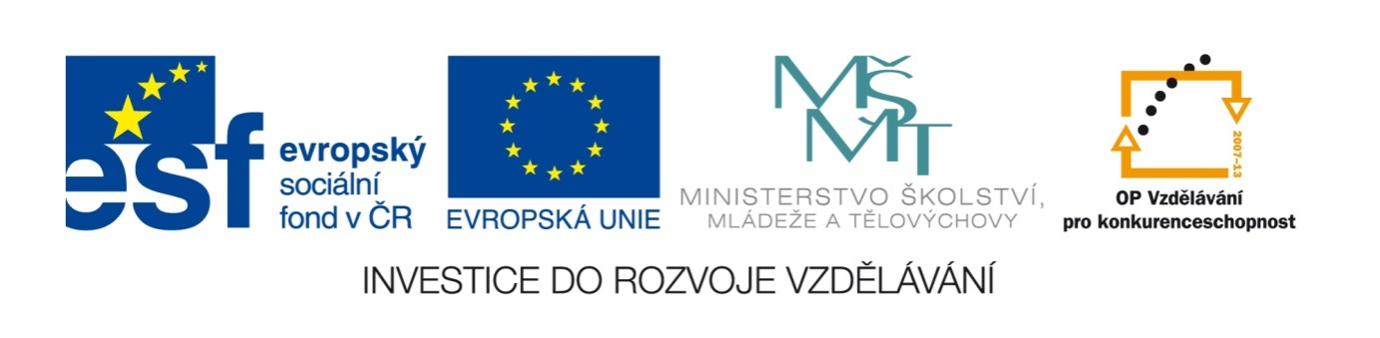

Název školy | Plavská škola
Autor | Mgr. Jana Kneřová
 | VY_32_INOVACE_18_PRV_Obratlovci_ plazi_PL
Téma | PRV 3 – Živá příroda
Číslo projektu  Anotace | CZ.1.07/1.4.00/21.1135  Řešení křížovky na téma ZMIJE. Určování druhů, kteří patří k plazům. Popisování stavby těla krokodýla. Rozdíl stavby těla krokodýlů a hadů.  Práce samostatná, je možné pracovat i ve skupinách.  Rozvoj logického a tvořivého myšlení.

Obratlovci - plazi – PL

- Vyluštěte křížovku:

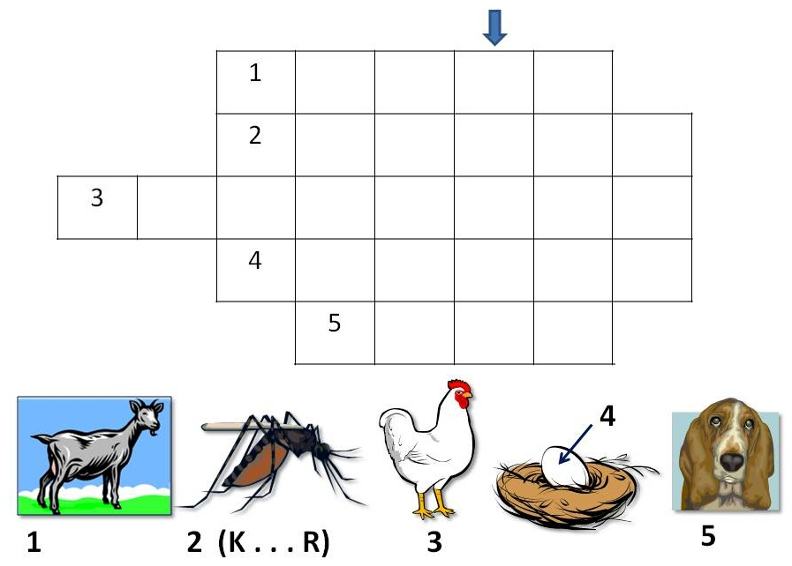

Tajenka: obecná

- Je to had (zakroužkuj)

JEDOVATÝ nebo NEJEDOVATÝ?

- Poznáš ji mezi dalšími hady?
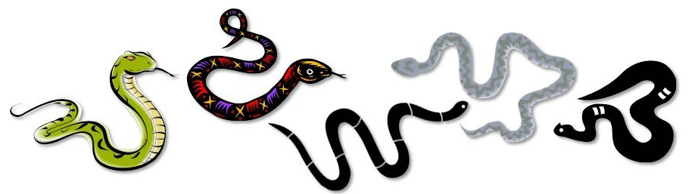

- Vybarvi v tabulce políčka s názvy živočichů, kteří patří k plazům:

savci | ptáci | želvy
hadi | žáby | ryby
mloci | ještěři | krokodýli

- Popiš tělo krokodýla:

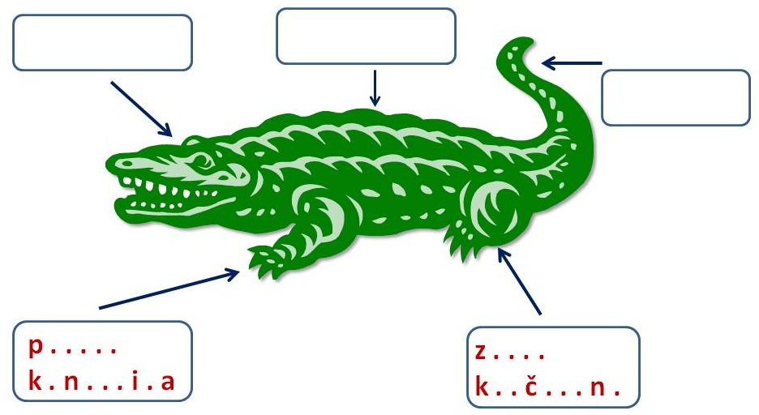

- Čím se liší tělo krokodýla od těla hada?

- Jedna naše ještěrka „ztratila“ nohy. Víte, jak se tento živočich jmenuje?

Š Ý P E L S …………………………

Obratlovci - plazi – PL - řešení

- Vyluštěte křížovku:

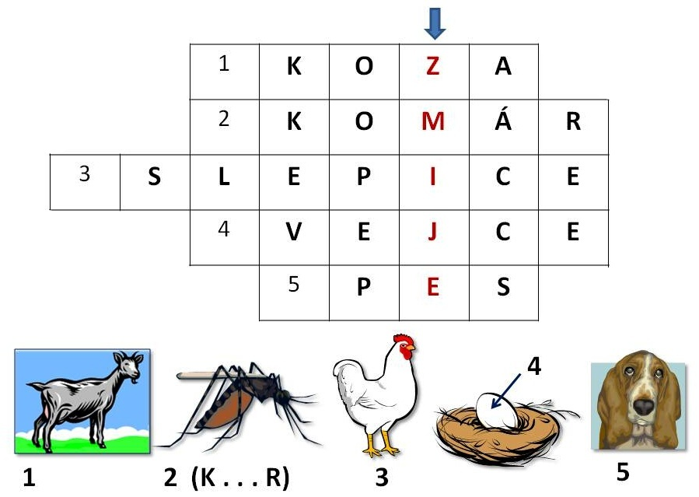

Tajenka: ZMIJE obecná

- Je to had (zakroužkuj)

JEDOVATÝ nebo NEJEDOVATÝ?

- Poznáš ji mezi dalšími hady?
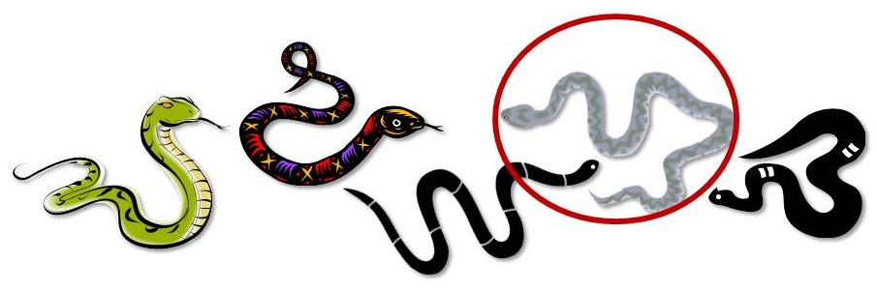

- Vybarvi v tabulce políčka s názvy živočichů, kteří patří k plazům:

savci | ptáci | želvy
hadi | žáby | ryby
mloci | ještěři | krokodýli

- Popiš tělo krokodýla:

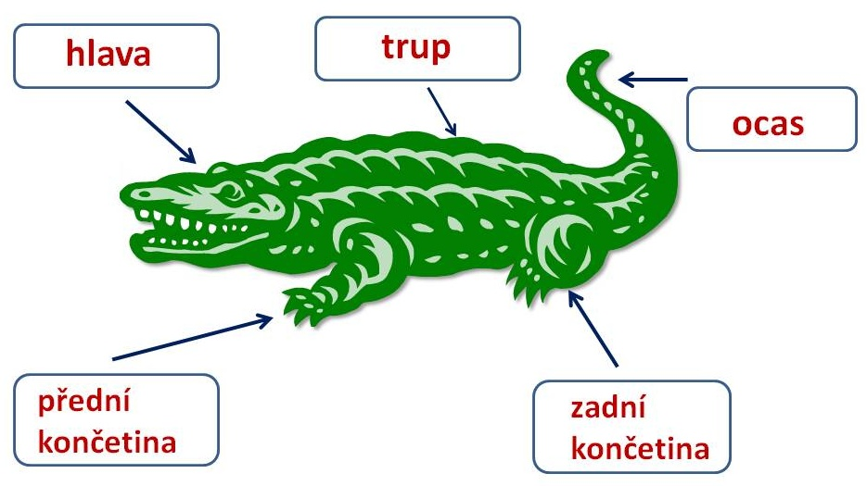

- Čím se liší tělo krokodýla od těla hada?

krokodýl má nohy, had ne

- Jedna naše ještěrka „ztratila“ nohy. Víte, jak se tento živočich jmenuje?

Š Ý P E L S slepýš

Obrázky:
www.office.microsoft.com

